附件
富山工业园排水许可工作指引
受理窗口 | 珠海市富山工业园管理委员会建设局服务窗口
办理事项 | 《城镇污水排入排水管网许可证》及《城镇污水排入排水管网许可证》（临时）核发、补办、变更、延期等。
责任股室 | 水务股
办事依据 | 1.《国务院对确需保留的行政审批项目设定行政许可的决定》(2004年国务院令第412号)；2.《城镇排水与污水处理条例》(2013年国务院令第641号)第二十一条；  3.《城镇污水排入排水管网许可管理办法》(住房和城乡建设部令第21号发布，住房和城乡建设部令第56号修正) ；  4.《珠海经济特区排水管理条例》（珠海市第九届人民代表大会常务委员会第三十四次会议通过）
审批对象 | 富山工业园范围内从事工业、建筑、科研、医疗、住宿、餐饮、娱乐、经营、居民服务和其他服务等活动向城镇排水设施排放污水的企业事业单位和个体工商户。
受理条件 | 1.污水排放口的设置符合城镇排水与污水处理规划的要求；  2.排放污水的水质符合国家或者地方规定的有关排放标准；  3.按照国家有关规定建设相应的预处理设施；  4.按照国家有关规定在排放口设置便于采样和水量计量的专用检测井和计量设备；列入重点排污单位名录的排水户已安装主要水污染物排放自动监测设备；  5.法律、法规规定的其他条件。
办事流程 | 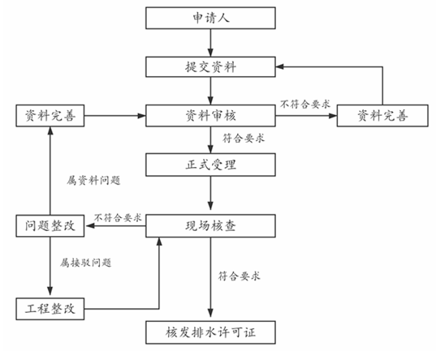  （详见附件1）
办结时限 | 自受理申请之日起10个工作日内（不含申请人的资料及现场设施整改时间）。
法定时限 | 自受理申请之日起15个工作日内作出决定，《城镇污水排入排水管网许可管理办法》(住房和城乡建设部令第56号修正) 。
法律责任 | 有关机构和排水户涉及违规违法排水行为的，由相关机关依据国家、省、市的法律法规进行处罚；涉嫌犯罪的，依法移送司法机关处理。
收费标准 | 不收费
有效期限 | 《城镇污水排入排水管网许可证》有效期限为5年；《城镇污水排入排水管网许可证》（临时）有效期为1年内，具体时限由辖区排水行政主管部门核定。
办理结果 | 出具《城镇污水排入排水管网许可证》或《城镇污水排入排水管网许可证》（临时） 。
重要说明 | 1.集中管理的建筑或者单位内有多个排水户的，可以由产权单位或者其委托的物业服务人统一申请领取排水许可证，并由领证单位对排水户的排水行为负责。  2.因施工作业需要向城镇排水设施排入污水的，由建设单位申请领取排水许可证。  3.自建排水设施与市政排水管网接驳的连接管由建设单位建设。
联 系 人 | 陈工
咨询电话 | 0756-5659623
窗口地址 | 珠海市斗门区珠峰大道西1号富山产业服务中心1A栋202室
办公时间 | 周一至周五：上午9：00-12:00，下午14:00-17:30（法定节假日除外）
实施时间 | 本指引自2023年4月1日起施行。
附 件 | 1.《富山工业园排水许可证办理流程》  2.《城镇污水排入排水管网许可申请表》  3.《承诺书》模板  4.《雨污标识牌样式》

